«Пришла коляда-отворяй ворота!»

Наступило Рождество!
Долго ждали мы его!
И на душе светло, легко,
И в сердце так спокойно.
И так бывает хорошо
На Рождестве лишь только.

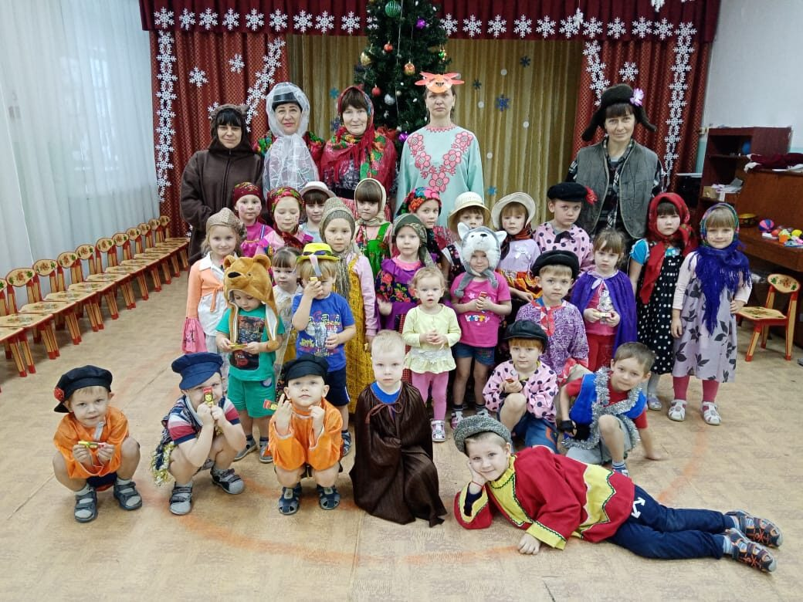

После встречи Нового года, наступило веселое время святочных колядок.
13 января в ДОУ был проведен фольклорный праздник «Пришла Коляда-отворяй ворота!» Целью проведения праздника стало приобщение детей дошкольного возраста к национальным традициям и духовным ценностям русского народа, воспитание любви и интереса к жизни народа, его истории. В празднике приняли участие воспитанники и сотрудники детского сада.

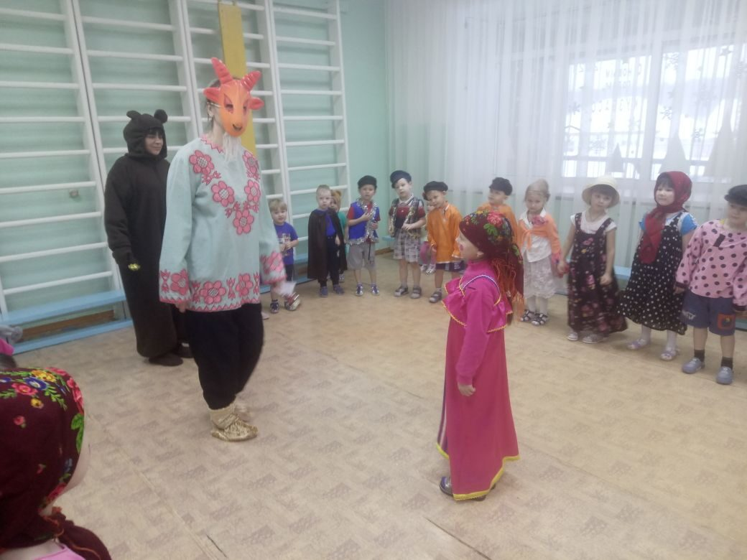

В этот день дети познакомились с новыми обрядами, узнали много нового об истории возникновения праздника. Маленькие артисты с удовольствием читали колядки, исполняли песни и танцы. Развлечение проходило шумно, весело, задорно. Настроение у всех было отличное, глаза детей светились неподдельной радостью и интересом.
По русской традиции сеяли зерно, желая хозяевам здоровья и благополучия, за что получили сладкое угощение.

